文部科学省 大学改革推進等補助金（大学改革推進事業）
課題解決型高度医療人材養成プログラム
「国内初の、肝臓移植を担う高度医療人養成プロジェクト(SNUC-LT)」
第6回（平成28年度第2回）脳死下肝臓摘出術・肝移植シミュレーション実習

日 時 ：平成28年2月12日（日） 午前10時00分～午後6時

場 所 ：神戸医療機器開発センター(MEDDEC)
〒650-0047 神戸市中央区港島南町7-1-16
TEL: 078-306-1162/FAX: 078-306-1163
交通アクセス：ポートライナー「京コンピュータ前駅」下車、徒歩約5分

対 象 者 ：SNUC-LT第3期外科履修生6名を中心に
（１期生、2期生で参加希望の場合はご連絡下さい。）

講 師 ：藤本康弘 先生（静岡市立静岡病院 外科）
八木真太郎 先生（京都大学肝胆膵・移植外科）
小林 隆（新潟大学消化器・一般外科）

実 習 内 容 ：①ブタ肝移植手術手技についての講義（約30分）
②膵摘出側から見た肝摘出（約30分）
③ドナー手術
—昼食休憩— （約30分）
④レシピエント手術

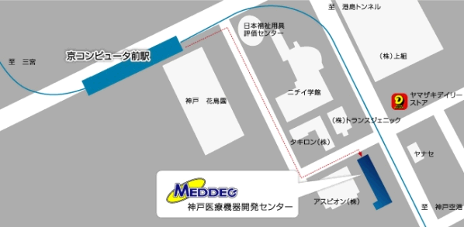

熊本大学小児外科・移植外科 山本 栄和

